登录 + 返回所有宿舍

Before:



After: 

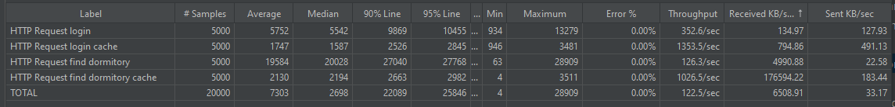

30% throughput ↑

19.6秒 -> 2.13秒